

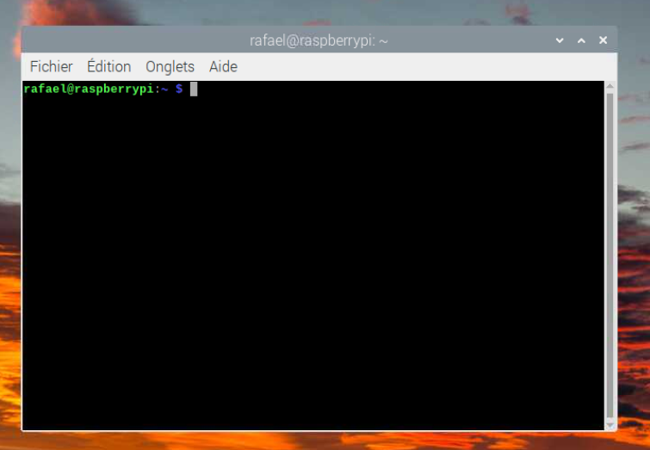
Configuration sécurité comptes et fichiers Raspberry Pi

Étudiant : Rafael Cardoso

Professeurs : Xavier Barmaz (Module 63-12 Introduction à l’informatique)
David Russo (Module 63-13 Infrastructure and Networks)

Déposé le : 5 janvier 2023

Résumé exécutif
Le Raspberry Pi est un nano-ordinateur composé seulement d’une carte-mère, il a été créé par l’association Raspberry Pi Fondation dans des buts éducatifs. Il est utilisé par des milliers de personnes dans le monde et permet de créer différentes choses (centrale smart home, son propre VPN, son propre serveur mail…).

Comment est-ce que l’on fait pour gérer les différents utilisateurs, groupes et fichier dans un Raspberry Pi ? Comment sont gérés les différentes permissions de notre nano-ordinateur ?
Comment protéger le Raspberry Pi des cyberattaques ?

Ce fichier consiste à apprendre la gestion des utilisateurs d’un Raspberry Pi, ainsi que la gestion des groupes et des permissions. Nous allons également voir comment sécuriser davantage notre nano-ordinateur afin d’éviter des cyberattaques.

Mots-clés : Shell, ligne de commande, utilisateur, permissions

Table des matières
ii. Table des illustrations iv
iii. Table des abréviations vi
1. Introduction 1
1. Utilisateurs 2
1.1 Voir la liste des utilisateurs 2
1.2 Affichage nom des utilisateurs 3
1.3 Affichage comptes actifs 4
1.4 Comment créer un nouvel utilisateur 4
1.5 Comment supprimer un utilisateur 7
2. Groupes 8
2.1. Affichage liste des groupes 8
2.2. Créer un nouveau groupe 9
2.3. Ajouter un utilisateur à un groupe 9
3. Permissions 11
3.1. Voir les droits du Raspberry Pi 11
3.2. Changer les droits d’un repértoire 13
3.3 Changer le propriétaire d’un fichier 15
3.4 Changer le groupe propriétaire d’un fichier 16
4. Sécurité 19
4.1. Changer port SSH 19
4.2 Désactiver compte root 22
4.3 Différentes manières de garder notre Raspberry Pi en sécurité 25
Conclusion générale 26
Conclusion personnelle 26
Références 27

ii. Table des illustrations
Figure 1: Commande less /etc/passwd (Source: Auteur) 2
Figure 2: Différents utilisateurs Raspberry Pi (Source: Auteur) 2
Figure 3: Nom utilisateurs (Source: Auteur) 3
Figure 4: Utilisateurs actifs (Source: Auteur) 4
Figure 5: Commande adduser (Source: Auteur) 5
Figure 6: Mdp nouveau utilisateur (Source: Auteur) 5
Figure 7: Validation nouveau utilisateur (Source: Auteur) 6
Figure 8: Paul - utilisateurs actifs (Source: Auteur) 6
Figure 9: Commande deluser (Source: Auteur) 7
Figure 10: Liste groupes Raspberry Pi (Source: Auteur) 8
Figure 11: Groupes utilisateur (Source: Auteur) 9
Figure 12: Commande groupadd (Source: Auteur) 9
Figure 13: Commande usermod (Source: Auteur) 10
Figure 14: Paul dans groupe comptables (Source: Auteur) 10
Figure 15: Commande ls-al (Source: Auteur) 11
Figure 16: Commande ls -al suite (Source: Auteur) 12
Figure 17: Explication commande ls-al (Source: Auteur) 12
Figure 18: Exemple permissions d'un fichier (Source: Auteur) 12
Figure 19: Affichage /home/rafael (Source: Auteur) 14
Figure 20: Commande chmod (Source: Auteur) 14
Figure 21: Erreur /home/rafael (Source: Auteur) 15
Figure 22: Permissions des fichiers (Source: Auteur) 15
Figure 23: Commande chown (Source: Auteur) 16
Figure 24: Permissions après modification (Source: Auteur) 16
Figure 25: Différentes permissions (Source: Auteur) 16
Figure 26: Commande chgrp (Source: Auteur) 17
Figure 27: Permissions après changement (Source: Auteur) 18
Figure 28: Commande nano /etc/ssh/sshd_config (Source: Auteur) 19
Figure 29: Port 22 (Source: Auteur) 19
Figure 30: Modification port (Source: Auteur) 20
Figure 31: Redémarrage Raspberry Pi (Source: Auteur) 20
Figure 32: Erreur PuTTY 21
Figure 33: Connexion nouveau port SSH (Source: Auteur) 21
Figure 34: Connexion réussi (Source: Auteur) 22
Figure 35: Commande nano /etc/passwd (Source: Auteur) 22
Figure 36: Affichage /etc/passwd (Source: Auteur) 23
Figure 37: Changement /etc/passwd (Source: Auteur) 23
Figure 38: Enregistrement modifications /etc/passwd (Source: Auteur) 23
Figure 39: Commando sudo reboot (Source: Auteur) 24
Figure 40: Vérification compte root (Source: Auteur) 24

iii. Table des abréviations
GECOS : De l’anglais « General electric comprehensive operating system ».
GID : De l’anglais «Group ID ».
UID : De l’anglais « User identifier ».
SSH : De l’anglais « Secure Shell Protocol ».

1. Introduction
Afin de faire une gestion des différents utilisateurs et groupes composant notre nano-ordinateur pour qu’ils puissent avoir les accès que nous désirons, nous devons manipuler différentes commandes dans la ligne de commandes.

Nous allons tout d’abord voir comment gérer les utilisateurs dans un Raspberry Pi.

Ensuite, nous allons voir la gestion des groupes dans ce nano-ordinateur.

Après cela, nous allons voir les différentes permissions dans le Raspberry Pi et comment les gérer.

Nous allons finir par quelques mesures supplémentaires de sécurité dans notre nano-ordinateur afin de le protéger davantage.

Pour une explication optimal des différents points vus sur ce fichier, nous allons prendre en compte la situation suivante : Rafael est le directeur d’une entreprise composé de deux employés : lui et Paul, son comptable.

1. Utilisateurs

1.1 Voir la liste des utilisateurs
Afin de voir la liste de tout les utilisateurs que notre nano-ordinateur possède, nous devons exécuter la commande « less /etc/passwd ».
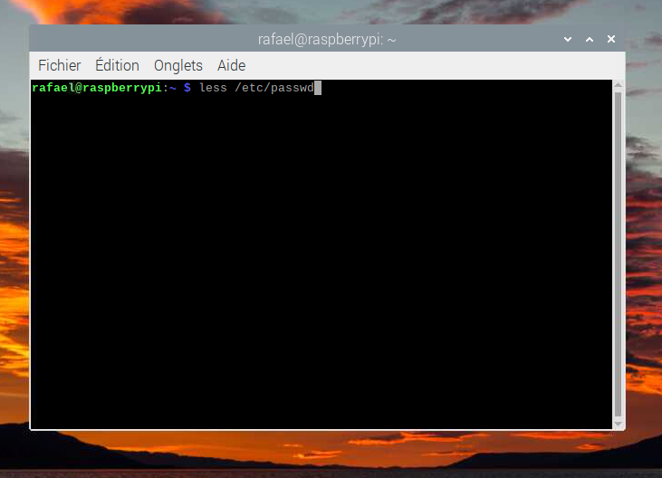

Figure 1: Commande less /etc/passwd (Source: Auteur)
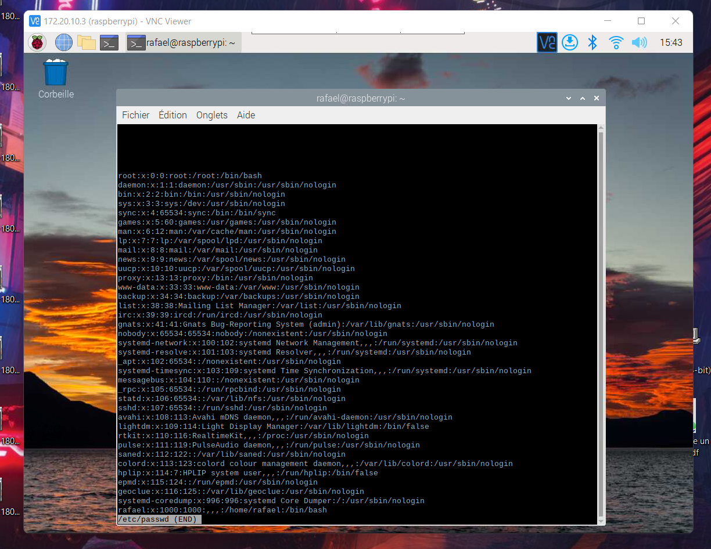

Figure 2: Différents utilisateurs Raspberry Pi (Source: Auteur)

Cette commande affiche plusieurs lignes. Chaque ligne affichée dans la ligne de commandes, est composée de sept champs délimités par des points.
Ces champs contiennent différentes informations :
- Nom de l’utilisateur.
- Mot de passe chiffrés (X signifie que le mot de passe est stocké dans le fichier /etc/shadow).
- Numéro d’identification de l’utilisateur (UID).
- Numéro d’identification de groupe de l’utilisateur (GID).
- Nom complet de l’utilisateur (GECOS).
- Répertoire home de l’utilisateur.
- Connexion Shell (par défaut à /bin/bash).

Si nous analysons, par exemple, la première ligne affiché : root :x :0 :0 :root:/root:/bin/bash
- Root est le nom de l’utilisateur
- X indique que le mot de passe est stocké dans le fichier /etc/shadow
- 0 est le numéro d’identification de l’utilisateur
- 0 est le numéro d’identification du groupe de l’utilisateur
- Root est le nom complet de l’utilisateur
- /root c’est le répertoire home utilisateur
- /bin/bash c’est la connexion au Shell que l’utilisateur a.

1.2 Affichage nom des utilisateurs
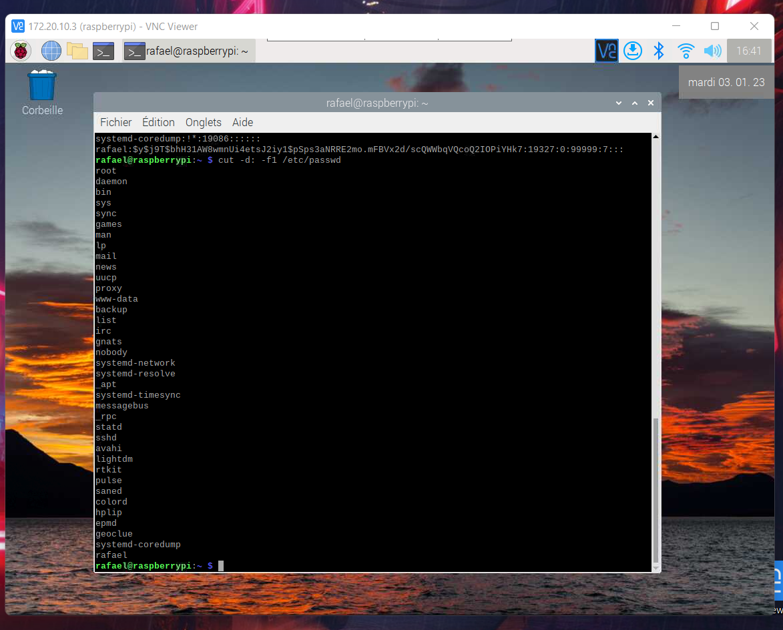
Si nous voulons, il est possible d’afficher que le nom des utilisateurs sans tous les détails vu auparavant. Pour cela nous devons exécuter la commande « cut -d : -f1 /etc/passwd ». Cette commande demande de couper la colonne d (qui correspond au nom des utilisateurs) du fichier /etc/passwd et de l’afficher en liste (-f1).

Figure 3: Nom utilisateurs (Source: Auteur)

1.3 Affichage comptes actifs
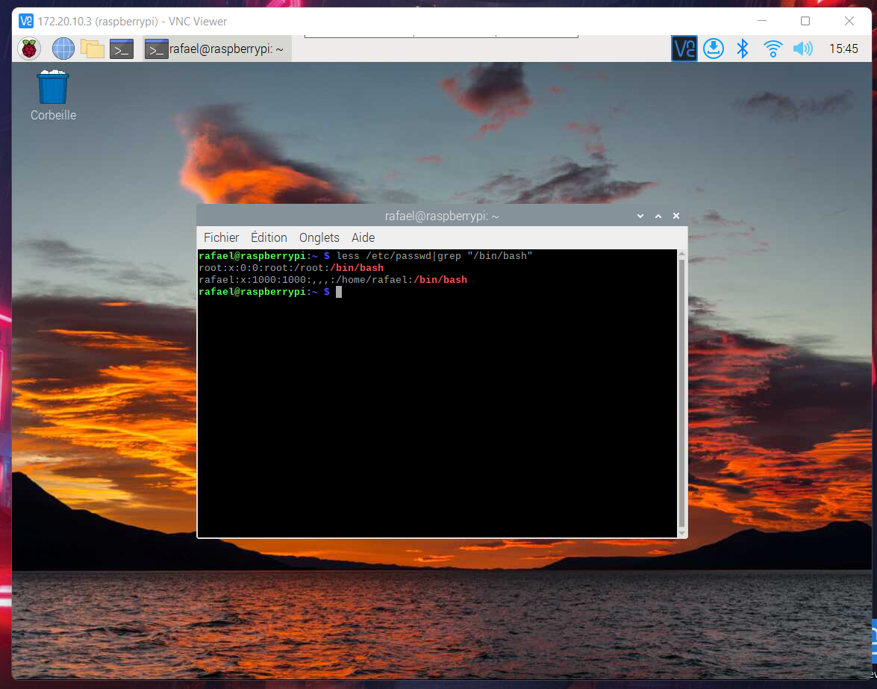
Nous pouvons également afficher dans la ligne de commandes que les comptes actifs. Pour cela, nous devons saisir la commande «less /etc/passwd|grep "/bin/bash" » . La commande grep sert à chercher une information précise dans un fichier. Nous cherchons donc les comptes qui sont connectés à /bin/bash car c’est le shell utilisé par défaut dans le Raspberry Pi OS.

Figure 4: Utilisateurs actifs (Source: Auteur)

Après avoir exécuté la commande, nous pouvons voir que les comptes qui sont actifs sont root et rafael.

1.4 Comment créer un nouvel utilisateur
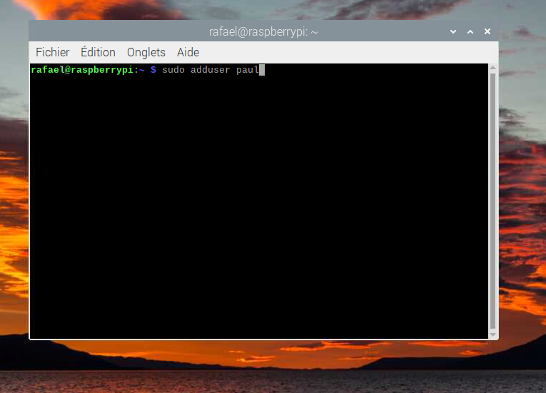
Si nous voulons créer un nouvel utilisateur, nous devons faire la commande « sudo adduser nomutilisateur ». Le nom de l’utilisateur doit être tout en minuscule. Nous allons créer le compte de l’employé Paul :

Figure 5: Commande adduser (Source: Auteur)

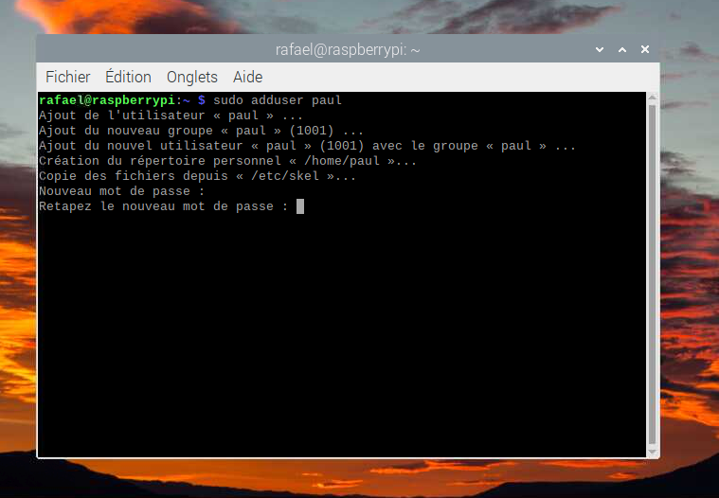
Ensuite, nous devons choisir un mot de passe pour l’utilisateur et le retaper.

Figure 6: Mdp nouveau utilisateur (Source: Auteur)
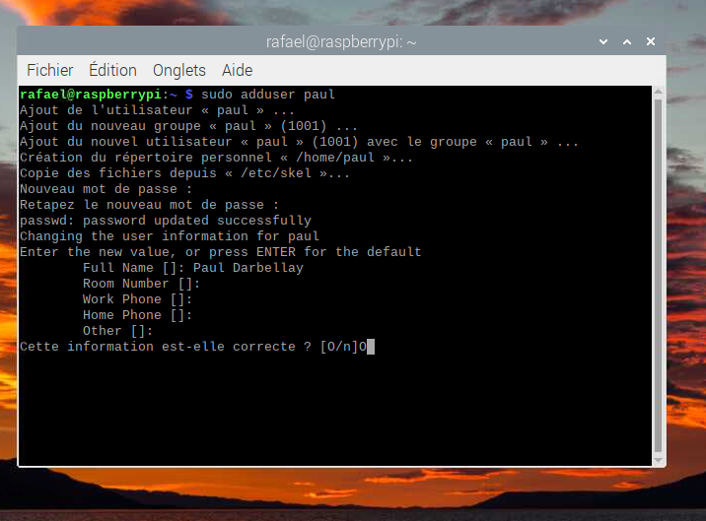
Nous devons ensuite saisir les différentes coordonnées de l’utilisateur. Si nous ne voulons rien écrire dans un certain champ, nous pouvons simplement appuyer sur la touche enter. Après avoir tout saisi, nous confirmons les données avec un « O » et l’utilisateur est créé.

Figure 7: Validation nouveau utilisateur (Source: Auteur)

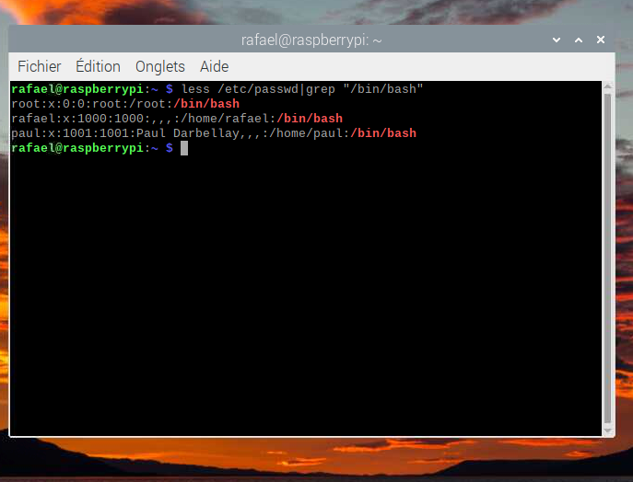
Nous pouvons à présent voir, en exécutant la commande « less /etc/passwd|grep "/bin/bash" que paul est dans les utilisateurs actifs.

Figure 8: Paul - utilisateurs actifs (Source: Auteur)

1.5 Comment supprimer un utilisateur
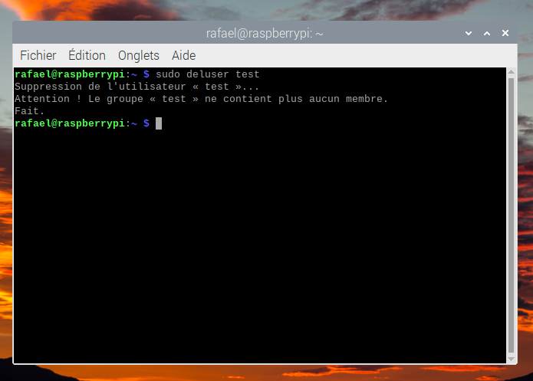
Si nous voulons supprimer un utilisateur, nous devons exécuter la commande suivante : « sudo deluser nomutilisateur ».

Figure 9: Commande deluser (Source: Auteur)

2. Groupes
Un groupe d’utilisateurs permet à l’administrateur d’attribuer un même ensemble de permissions à plusieurs utilisateurs en même temps.

2.1. Affichage liste des groupes
Afin de voir tous les groupes présent dans notre nano-ordinateur, nous devons exécuter la commande « getent group ».
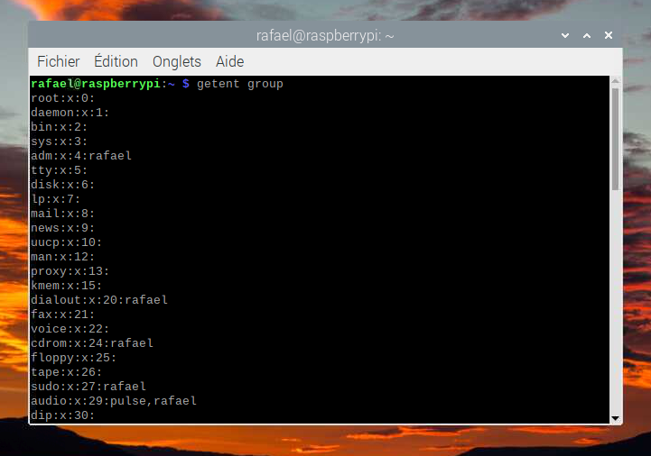

Figure 10: Liste groupes Raspberry Pi (Source: Auteur)

Il y a quatre champs délimités par des points qui s’affichent :
- Nom du groupe.
- Mot de passe chiffrés (X signifie que le mot de passe est stocké dans le fichier /etc/shadow).
- Le numéro d’identification du groupe.
- Liste des membres du groupe, séparés par une virgule.

Il y a différents groupes par défaut dans notre Raspberry Pi, voici l’explication de quelques-uns :
- Adm : permet l’accès aux fichiers de login dans /var/login et l’utilisation de xconsole.
- Audio : donne l’accès à des matériel audio comme des microphones par exemple.
- Cdrom : permet l’accès à des lecteurs optiques.
- Netdev : permet l’accès à des interfaces réseau.
- Sudo : permet l’accès sudo .
- Video : permet l’accès à des cartes graphiques et caméras web.

Il y a des groupes qui sont créés avec chaque utilisateur :
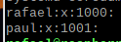

Figure 11: Groupes utilisateur (Source: Auteur)

2.2. Créer un nouveau groupe

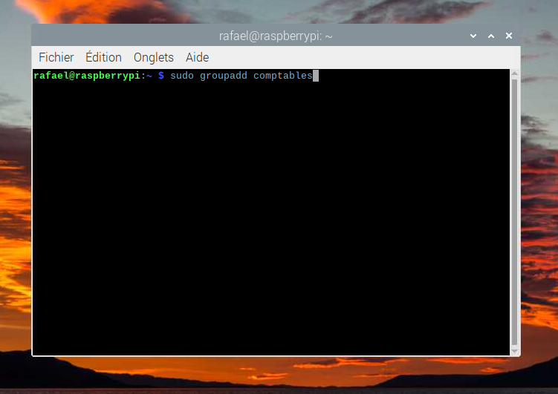
Pour créer un nouveau groupe, nous devons saisir la commande « sudo groupadd + le nom du groupe que l’on veut ajouter ». Dans ce cas-là, on va créer un groupe « comptables ».

Figure 12: Commande groupadd (Source: Auteur)

2.3. Ajouter un utilisateur à un groupe

Si nous voulons ajouter un utilisateur à un groupe, nous devons exécuter la commande « sudo usermod -a -G nomdugroupe nomutilisateur », -a signifie add (ajouter) et -G group. Dans ce cas-là, nous allons ajouter l’utilisateur paul au groupe des comptables.
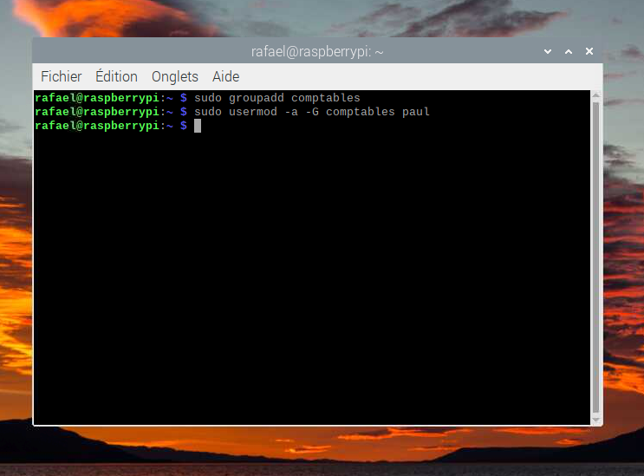

Figure 13: Commande usermod (Source: Auteur)
Si nous exécutons la commande getent group, nous pouvons voir que paul est dans le groupe comptables.
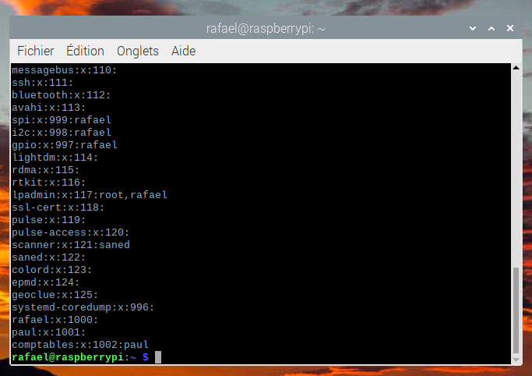

Figure 14: Paul dans groupe comptables (Source: Auteur)

3. Permissions

Dans Linux il existe trois différentes permissions : la permission de lecture, celle de modification et celle d’exécution.

Afin d’avoir une bonne gestion de notre nano-ordinateur, il est important de ne pas donner les mêmes droits à tout les utilisateurs pour une question de sécurité. Par exemple, dans une entreprise seuls les personnes s’occupant de la comptabilité et le directeur doivent avoir accès aux fichiers financiers car il s’agit de données sensibles.

3.1. Voir les droits du Raspberry Pi
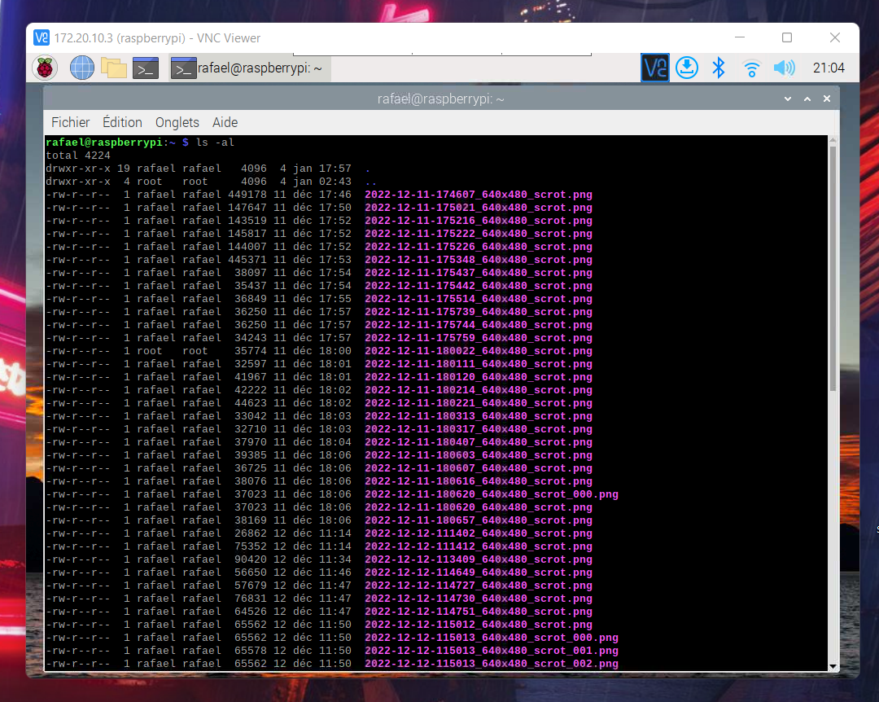
Afin de voir les différents droits qui ont les utilisateurs et le groupes dans notre nano-ordinateur, nous devons exécuter la commande : « ls -al ».
Figure 15: Commande ls-al (Source: Auteur)

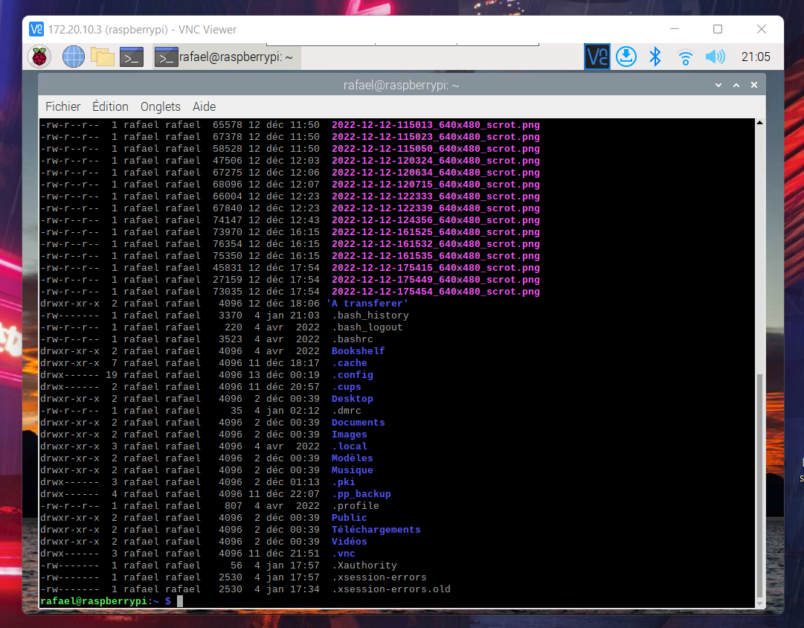
Figure 16: Commande ls -al suite (Source: Auteur)


Cette commande affiche plusieurs données, voici une explication détaillé :
Figure 17: Explication commande ls-al (Source: https://www.framboise314.fr/les-droits-linux-sur-le-raspberry-pi/ )

Le type de fichiers : le premier caractère affiché dans chaque ligne de commande indique le type de fichier. Il y a différents types possibles :
- d = répertoire.
- - = fichier normal.
- / = lien symbolique.
- s = socket Unix.
- p = tube nommé.
- c = fichier de périphérique caractère.
- b = fichier de périphérique en mode bloc.

Ensuite il y a trois groupes : propriétaire, groupe et tous les autres. Dans chaque groupe, il y a différents caractères montrant les différentes permissions que le groupe a.
Il peut y avoir 4 caractères différentes :
- r donne la permission de lecture.
- w donne la permission d’écriture.
- x donne la permission d’exécution.
- x pas de permission.
Voici une illustration avec un exemple tiré des permissions que notre Raspberry Pi a :
Figure 18: Exemple permissions d'un fichier (Source: Auteur)

En analysant les différents caractères, nous pouvons voir qu’il s’agit d’un fichier normal (x), que le propriétaire a les droit de le lire et de le modifier, que le groupe propriétaire du fichier a le droit de lire le fichier et que tout les autres utilisateurs ont également le droit de lire le fichier.

En plus d’afficher les permissions d’un fichier, la commande ls -al affiche également d’autres informations :
- 1 : numéro de sous-dossiers
- rafael : utilisateur propriétaire du fichier
- rafael : groupe propriétaire du fichier
- 73035 : taille du fichier en octets
- 12 déc 17 :54 : date et heure des dernières modifications du fichier
- 2022-12-12-175454_640x480_scrot.png : nom du fichier

3.2. Changer les droits d’un fichier

Si nous voulons modifier les droits d’un fichier, nous devons utiliser la commande chmod. Elle reconnaît l’ensemble de 4 usagers :
- U (user) : il s’agit du propriétaire du fichier
- G (group) : il s’agit du groupe propriétaire du fichier
- O (other) : il s’agit de tous les autres utilisateurs
- A (all) : c’est l’union des 3 cités précédemment.
Pour utiliser cette commande nous devons écrire : « sudo + chmod + la personne a laquelle on veut changer de permissions (u, g, o, ou a) + si on veut enlever ou ajouter des permissions (+ ou -) + les permissions que l’on veut changer (r, w ou x) + le fichier qu’on veut changer les permissions.

Exemple pratique :
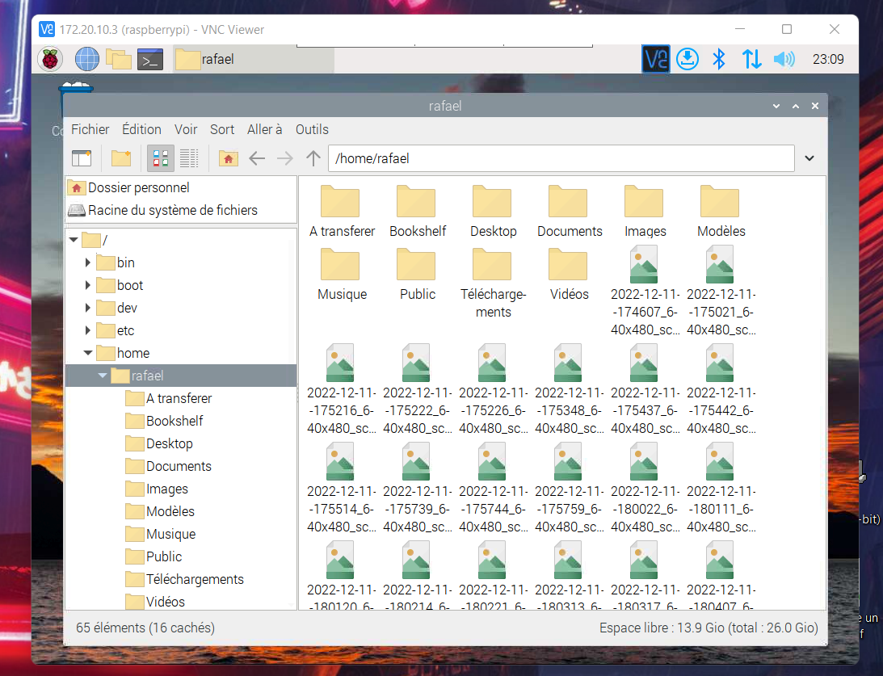
Si nous ne connectons au compte de l’employé Paul, nous nous apercevons qu’il peut avoir accès à tous les fichiers du directeur Rafael et il peut même les modifier, ce qui n’est pas bien car le directeur peut avoir des fichiers confidentiels.

Figure 19: Affichage /home/rafael (Source: Auteur)
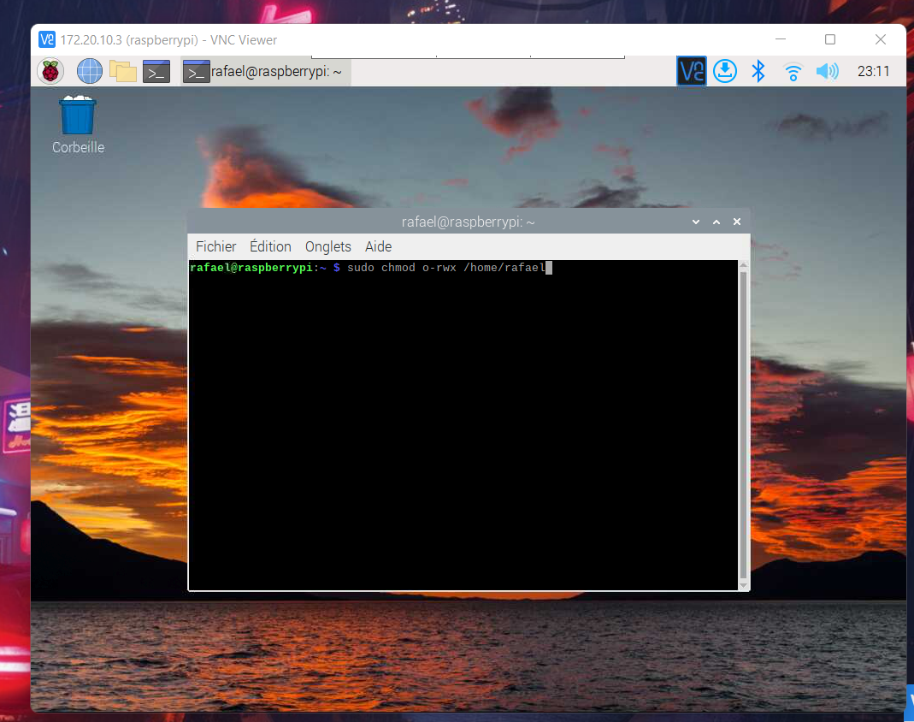
Si nous voulons que l’utilisateur paul ne puisse avoir aucun accès aux fichiers de rafael, nous devons exécuter la commande suivante : « sudo chmod o-rwx /home/rafael ». On utilise o car paul fait partie des autres utilisateurs, et on utilise le -rwx car on veut lui enlever les accès de lecture, modification et exécution du dossier /home/rafael.

Figure 20: Commande chmod (Source: Auteur)
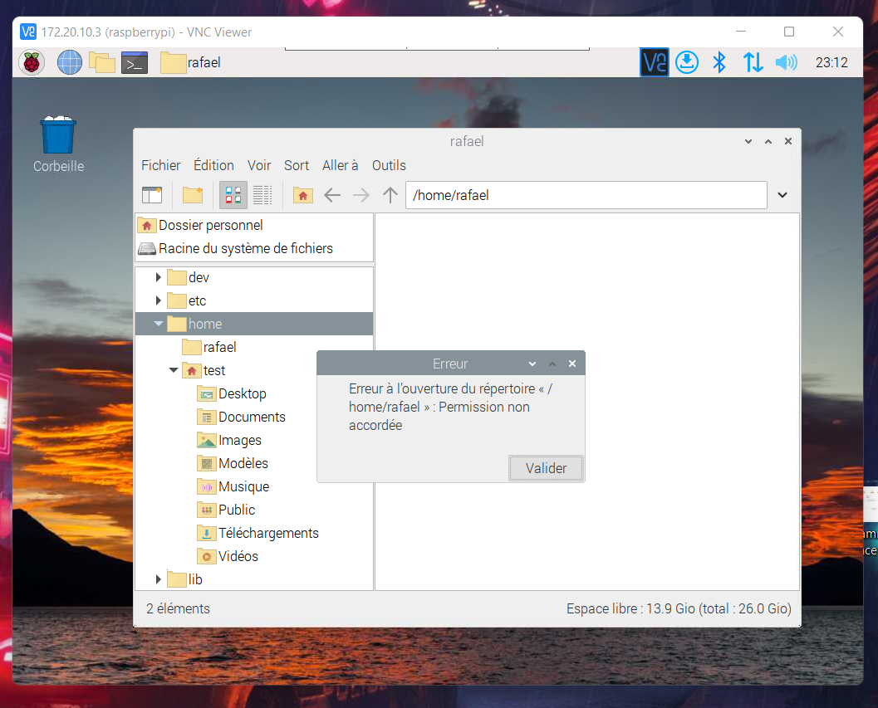
Afin de vérifier que la commande que nous avons exécuté a bien changé les permissions, nous essayons d’ouvrir le dossier /home/rafael à partir de l’utilisateur paul et nous pouvons voir qu’il y a un message d’erreur qui s’affiche.

Figure 21: Erreur /home/rafael (Source: Auteur)

3.3 Changer le propriétaire d’un fichier

La commande chown permet de changer le propriétaire d’un fichier.
Figure 22: Permissions des fichiers (Source: Auteur)

Exemple : Actuellement Rafael est propriétaire du fichier « 2022-12-12-110513_640x480_scrot.png », et nous voulons que ce soit paul le propriétaire.

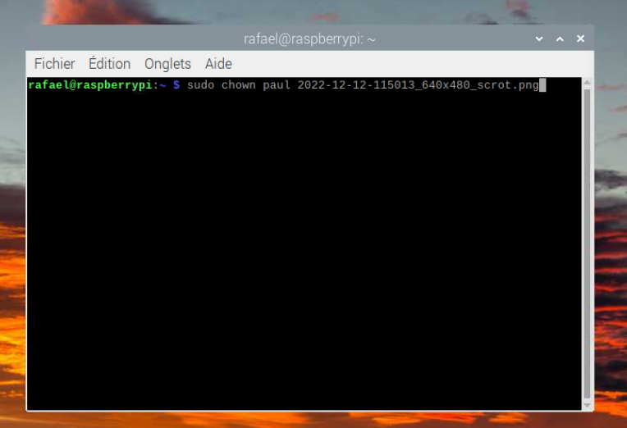
Pour ce faire, nous exécutons la commande « sudo chown paul 2022-12-12-115013_640x480_scrot.png »
Figure 23: Commande chown (Source: Auteur)

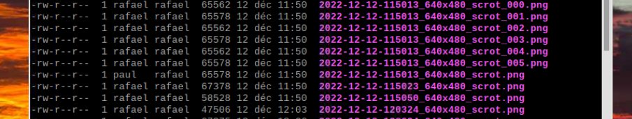
En exécutant la commande « ls -al », nous pouvons voir que les permissions du fichier ont bien été changées.
Figure 24: Permissions après modification (Source: Auteur)

3.4 Changer le groupe propriétaire d’un fichier

La commande chgrp permet de changer le groupe propriétaire d’un fichier.
Figure 25: Différentes permissions (Source: Auteur)

Exemple :
Actuellement rafael est le groupe propriétaire du fichier « 2022-12-12-110513_640x480_scrot.png », et nous voulons que ce soit « comptables » le groupe propriétaire du fichier.

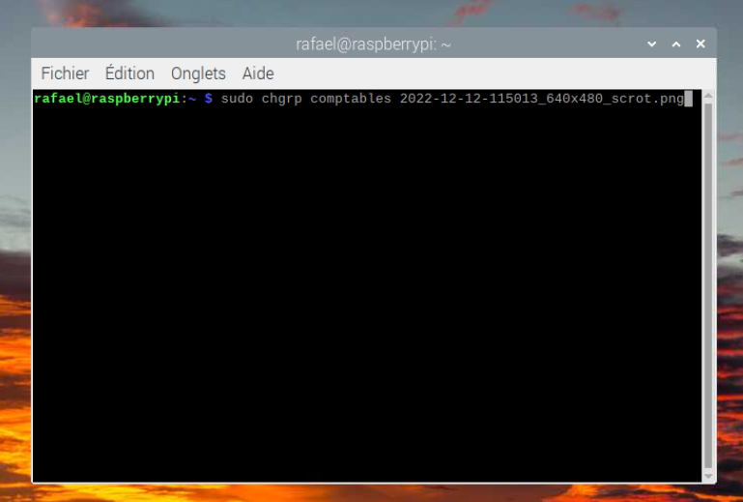
Pour ce faire, nous exécutons la commande « sudo chgrp comptables 2022-12-12-115013_640x480_scrot.png »
Figure 26: Commande chgrp (Source: Auteur)

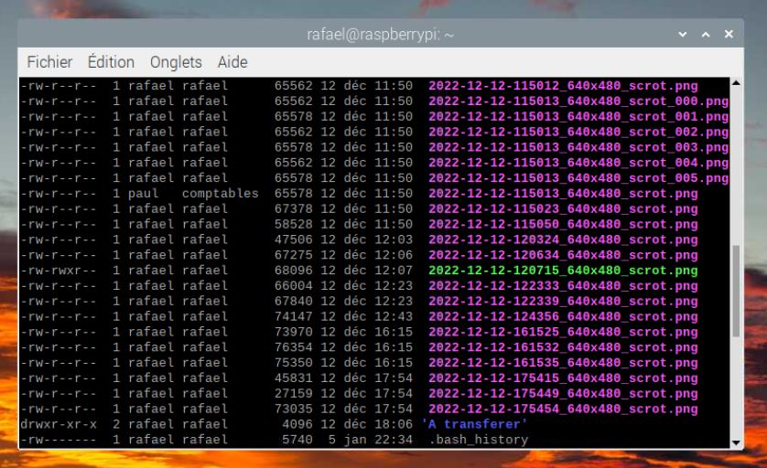
En exécutant la commande « ls -al », nous pouvons voir que les permissions du fichier ont bien été changées.

Figure 27: Permissions après changement (Source: Auteur)

4. Sécurité

4.1. Changer port SSH
Le port par défaut du Raspberry Pi est le 22, donc les hackeurs vont se concentrer sur ce port en particulier. Afin d’ajouter une sécurité supplémentaire à notre nano-ordinateur et éviter des connexions indésirables, nous pouvons modifier le port SSH :
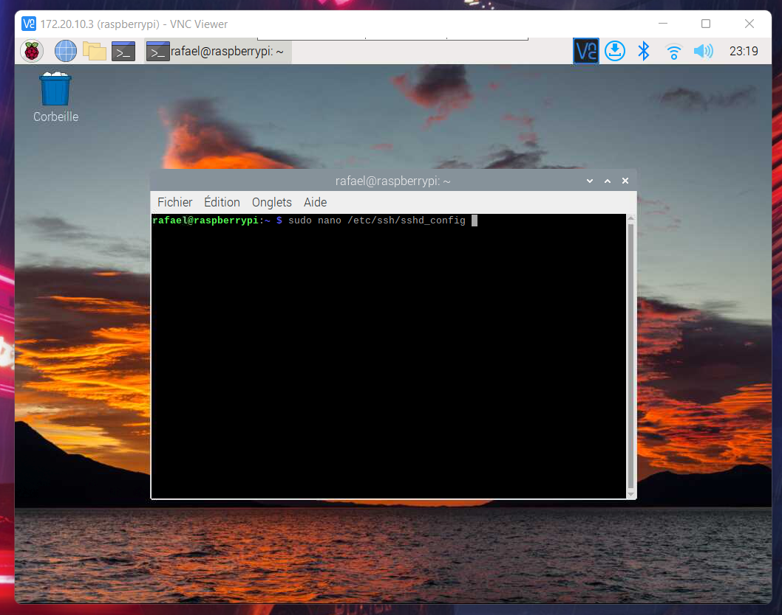
- Aller dans la ligne de commandes et exécuter la commande « sudo nano/etc/ssh/sshd_config ».

Figure 28: Commande nano /etc/ssh/sshd_config (Source: Auteur)

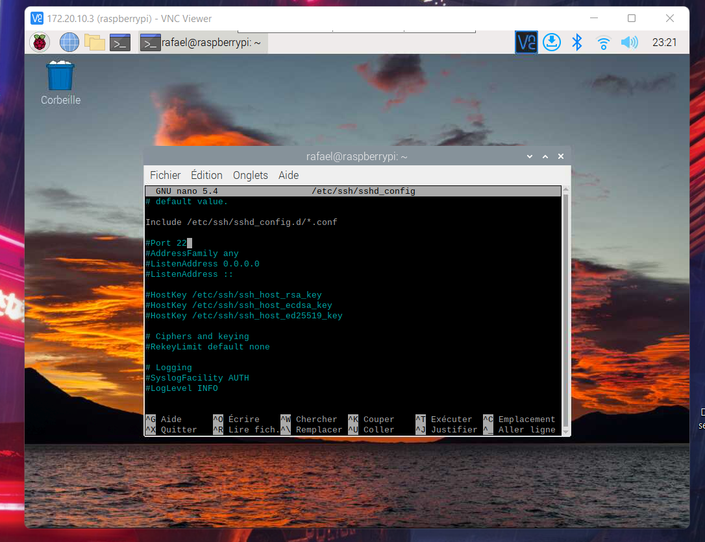
- Chercher la ligne #Port 22.

Figure 29: Port 22 (Source: Auteur)
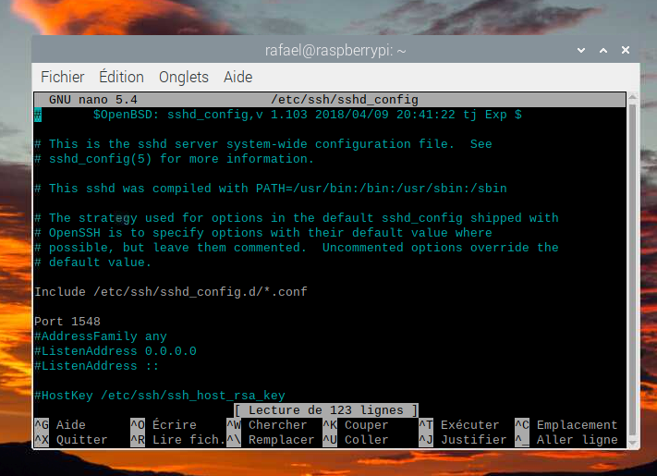
- Modifier cette ligne en enlevant le dièse et en écrivant le numéro de port que nous souhaitons avoir.

Figure 30: Modification port (Source: Auteur)
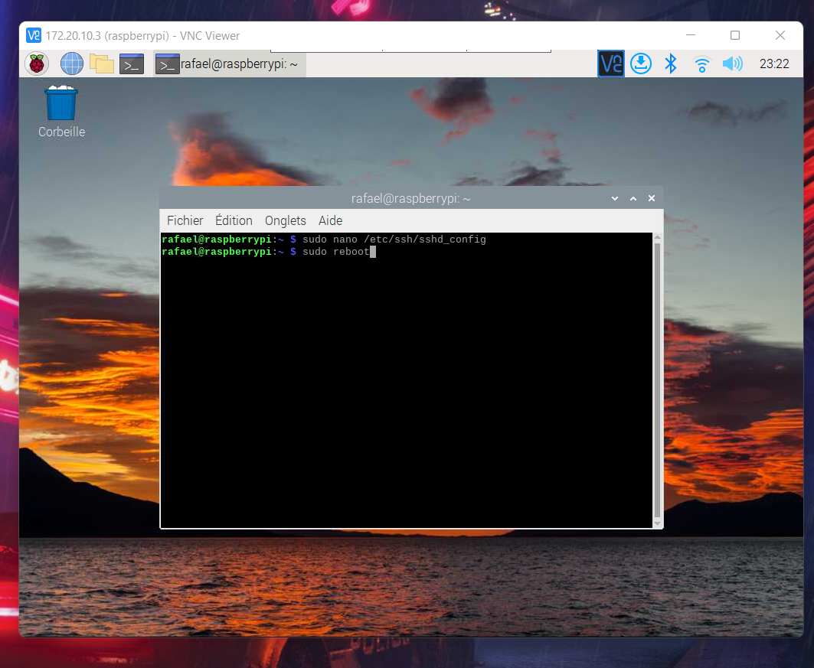
- Redémarrer le Raspberry Pi afin d’enregistrer les modifications.

Figure 31: Redémarrage Raspberry Pi (Source: Auteur)

A présent, si nous essayons de nous connecter au Raspberry Pi avec PuTTY avec le port 22, il y a un message d’erreur qui s’affiche.
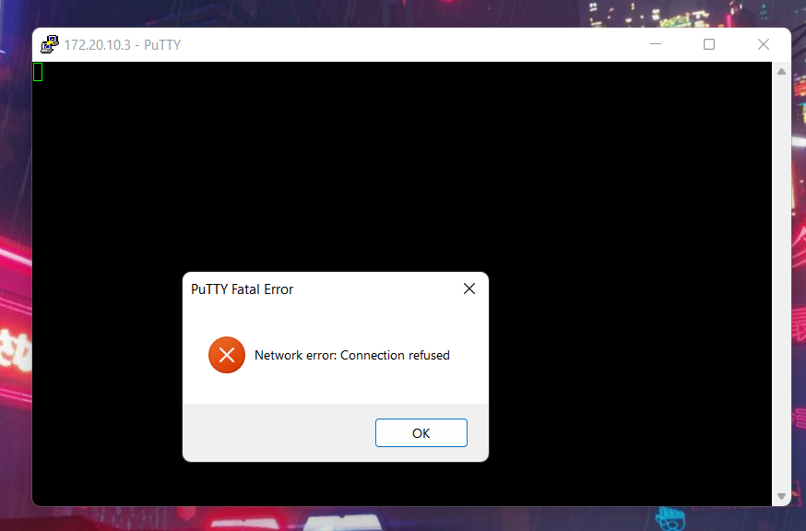

Figure 32: Erreur PuTTY
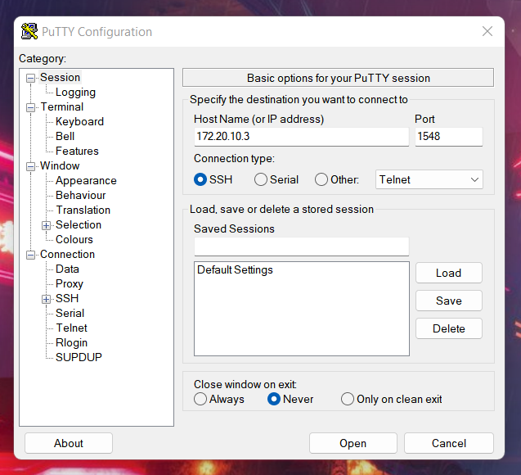
Tandis que si on se connecte avec le nouveau port SSH, la connexion fonctionne.

Figure 33: Connexion nouveau port SSH (Source: Auteur)

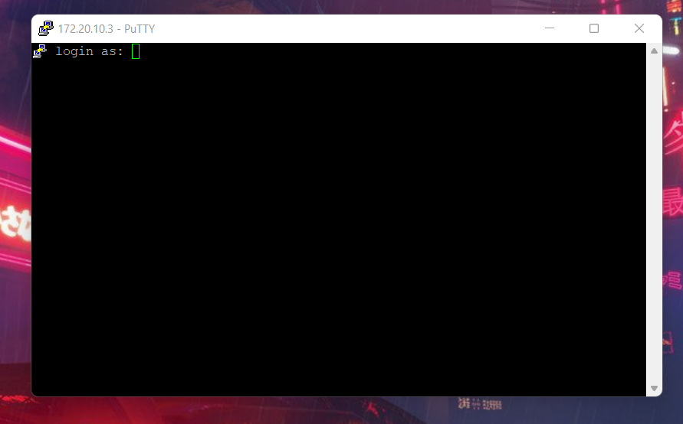

Figure 34: Connexion réussi (Source: Auteur)

4.2 Désactiver compte root
Nous allons à présent désactiver le compte root pour une question de sécurité, car le compte root est un des identifiants les plus attaqués par les pirates. Ils ont une liste d’identifiant couramment utilisées et attaquent principalement celui-là. Afin de désactiver le compte root, nous devons :
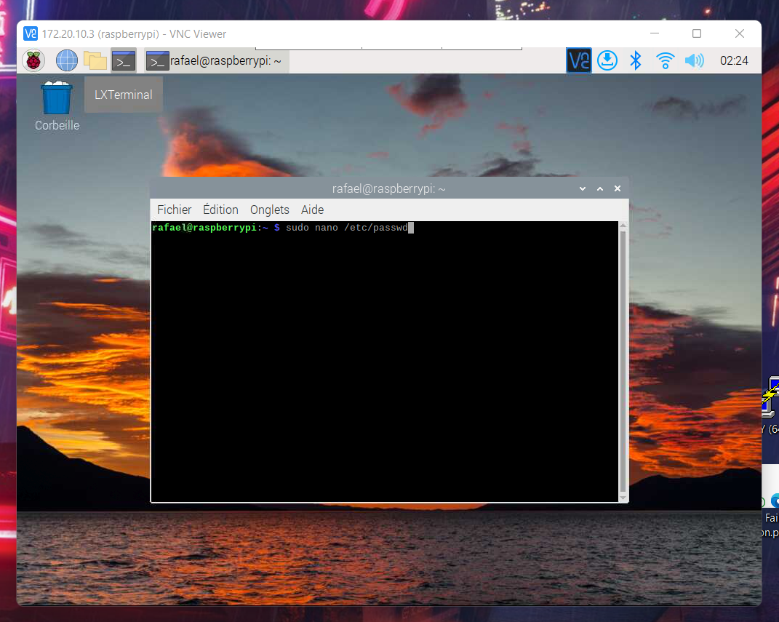
- Exécuter la commande « sudo nano /etc/passwd ».

Figure 35: Commande nano /etc/passwd (Source: Auteur)

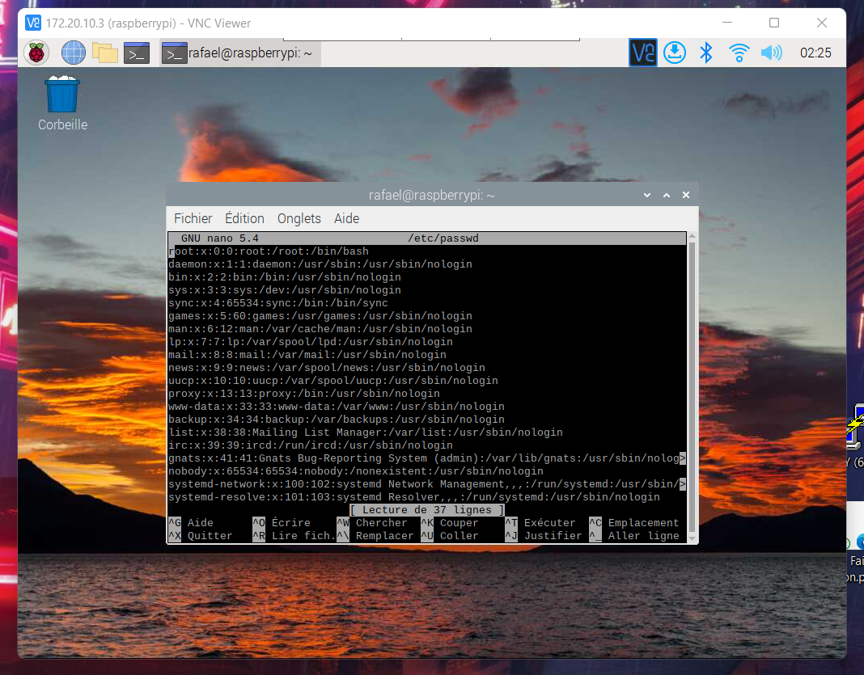
- Chercher l’utilisateur root.

Figure 36: Affichage /etc/passwd (Source: Auteur)
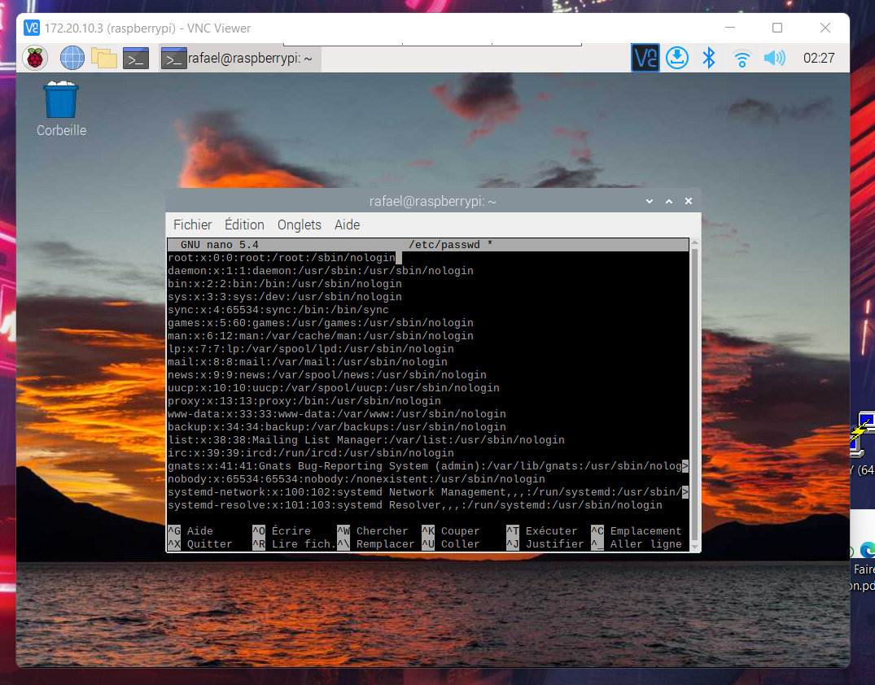
- Modifier la fin de l’utilisateur root en remplaçant /bin/bash par /sbin/nologin.

Figure 37: Changement /etc/passwd (Source: Auteur)
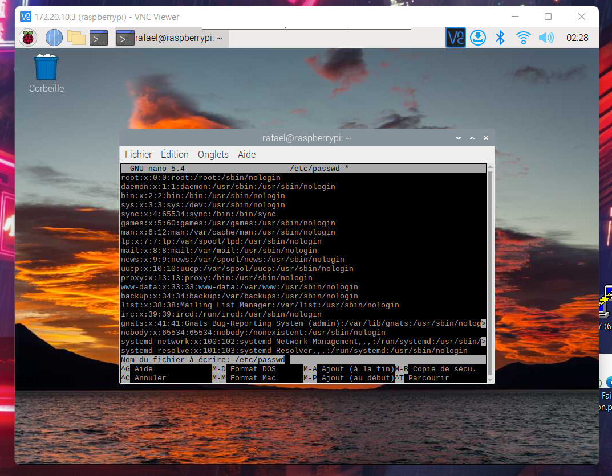
- Ensuite nous effectuons Ctrl+O afin d’enregistrer les modifications et Ctrl+X afin de quitter le fichier.

Figure 38: Enregistrement modifications /etc/passwd (Source: Auteur)
- Nous redémarrons le Raspberry Pi afin d’enregistrer les modifications.
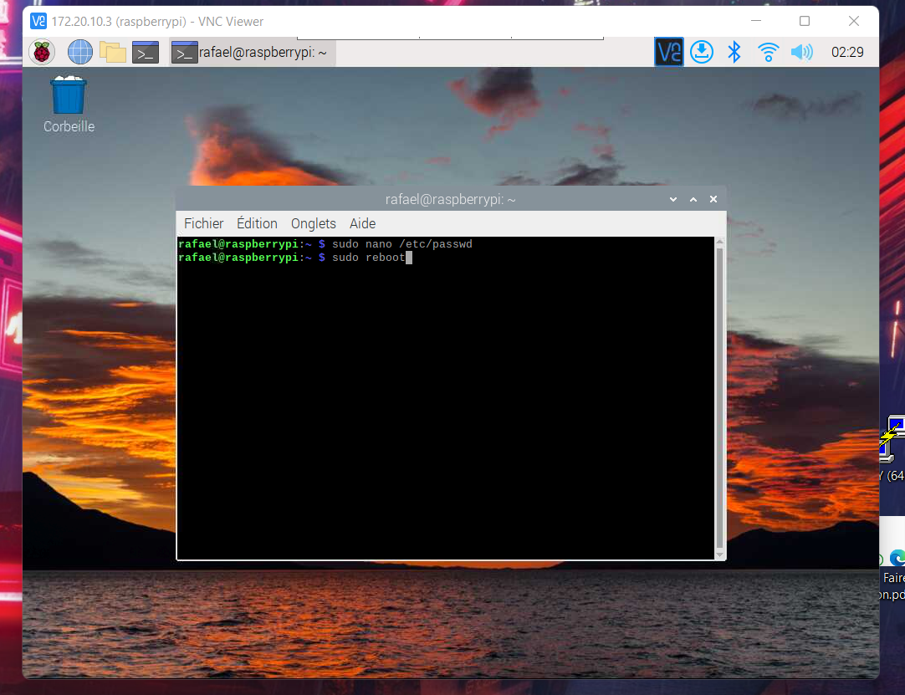

Figure 39: Commando sudo reboot (Source: Auteur)

En exécutant la commande « less /etc/passwd|grep "/bin/bash », nous pouvons voir que le compte root n’est plus actif :
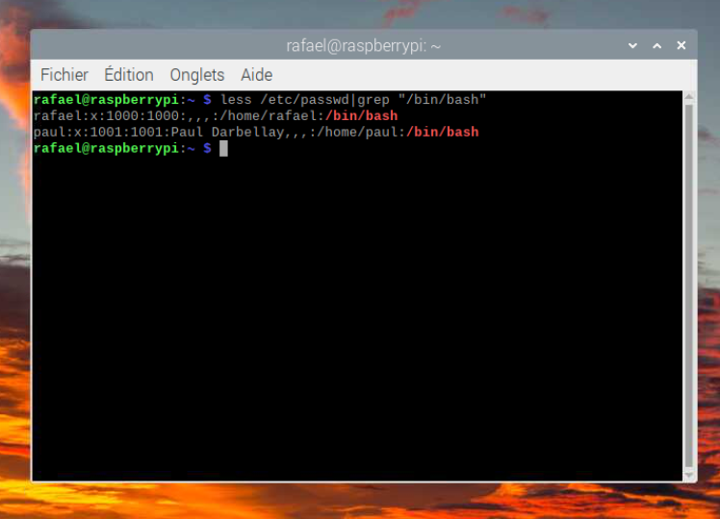

Figure 40: Vérification compte root (Source: Auteur)

4.3 Différentes manières de garder notre Raspberry Pi en sécurité

Il a différentes choses que nous pouvons faire afin de sécuriser davantage notre nano-ordinateur, comme mettre à jour régulièrement le système d’opération.

Nous pouvons également demander un mot de passe lors de l’utilisation de sudo, ce qui permet de renforcer la sécurité au cas où quelqu’un parviendrait à avoir accès au terminal du Raspberry Pi. Cependant, ce n’est pas très pratique lorsque que l’on travaille sur notre nano-ordinateur.

Nous pouvons aussi installer un pare-feu dans le Raspberry Pi, qui sert à bloquer tous les ports sauf ceux nécessaires et qui filtre les accès par adresse IP.

Conclusion générale
A l’aide de ce fichier, nous avons appris à configurer les utilisateurs, groupes et permissions d’un Raspberry Pi grâce à plusieurs commandes tels que chmod, chgrp, chown, adduser…
Nous avons également vu des mesures de sécurités afin de sécuriser davantage notre nano-ordinateur.
Nous savons a présent gérer les permissions d’un Raspberry Pi selon nos besoins en fonction de sécurité.

Conclusion personnelle
J’ai apprécié effectuer ce travail, car je n’avais pas vraiment bien compris lorsque l’on a vu la théorie de ce chapitre en cours, mais en faisant de la recherche et en réalisant ce travail j’ai mieux compris.
En réalisant les différentes étapes de ce projet, j’ai acquis des nombreuses connaissances techniques sur différents commandes ainsi que sur la sécurité d’un ordinateur.
La difficulté que j’ai eu dans ce projet, c’était de prioriser les différentes étapes, afin que le travail soit réalisé dans le bon ordre.

Références
ADMININFO (2023). Comment activer ou désactiver l’utilisateur root sous Linux.
Consulté le 4 janvier 2023, à l’adresse https://fr.admininfo.info/c-mo-habilitar-o-deshabilitar-usuario-root-en-linux
Cedric (sans date). Modifier les droits et permissions
Consulté le 4 janvier 2023, à l’adresse https://dane.ac-lyon.fr/spip/IMG/scenari/ubuntuavance/co/modifier_droits_fichiers.html#:~:text=La%20commande%20chgrp%20permet%20de,éventuellement%20utiliser%20la%20notation%20décimale.
François (2015). Défendons le droit des framboises314 : Les droits Linux sur le Raspberry Pi
Consulté le 4 janvier 2023, à l’adresse https://www.framboise314.fr/les-droits-linux-sur-le-raspberry-pi/
Geek_Dude (2019). Changing SSH Port (Raspberry Pi)
Consulté le 5 janvier 2023, à l’adresse https://geektechstuff.com/2019/09/08/changing-ssh-port-raspberry-pi/
La rédaction de Malekal (2022). Comment lister les utilisateurs de Linux.
Consulté le 4 janvier 2023, à l’adresse https://www.malekal.com/comment-lister-les-utilisateurs-de-linux/#:~:text=f1%20%2Fetc%2Fpasswd-,Comment%20afficher%20une%20liste%20de%20tous%20les%20utilisateurs%20à%20l,liste%20de%20tous%20les%20utilisateurs.
Patrick (sans date). 17 conseils pour sécuriser votre Raspberry Pi comme un Pro
Consulté le 4 janvier 2023, à l’adresse https://raspberrytips.fr/securiser-raspberry-pi/.
Patrick (sans date). Comment créer un nouvel utilisateur sur Raspberry Pi ?
Consulté le 4 janvier 2023, à l’adresse https://raspberrytips.fr/creer-utilisateur-raspberry-pi/#:~:text=Pour%20créer%20un%20nouvel%20utilisateur,lui%20accorder%20le%20privilège%20sudo.
Utilisateur du blog apnorton (2017). Raspberry Pi Default Groups
Consulté le 5 janvier 2023, à l’adresse www.apnorton.com/blog/2017/11/25/Raspberry-Pi-Default-Groups/

Le Shell (interface système en français) est un programme qui reçoit des commandes informatiques données par un utilisateur pour les envoyer au système d'exploitation qui se chargera de les exécuter.

